**2025年「北ひだの森」ガイド養成講座の**

**受講生を募集します！**

回覧



あもきさん頬杖.jpg

飛騨市観光協会では、今年度も「北ひだの森」ガイド養成講座を開催いたします。

飛騨の自然の豊かさを伝えるガイドになるための第一歩として、ぜひ受講ください。

|  |  |  |
| --- | --- | --- |
| 第１回 | **５月1１日（日）**  **身近な山の自然と楽しみ方**  **人々の暮らしと結びながら学びます** | 里地近くの身近な山  飛騨市内 |
| 第２回 | **６月１４日（土）**  **高層湿原とブナの原生林の植物**  **奥深い森で生物多様性や生態系についても考えます** | 天生県立自然公園  河合町　白川村 |
| 第３回 | **７月２７日（日）**  **北飛騨の森の自然**  **新登山ルートと旧ルートの両方でその魅力を発見** | 天蓋山  　神岡町 |
| 第４回 | **８月３０日（土）**  **自然の見方・学び方伝え方**  **座学を中心にガイドとしての基礎・基本を学びます** | 古川町公民館等 |
| 第５回 | **10月２６日（日）**  **飛騨の森の夏緑広葉樹と針葉樹**  **両方を比較して樹木としての特徴や生きる戦略を探ります** | 位山  高山市一之宮町 |
| 第６回 | **1１月２９日（土）**  **美濃の山の自然**  **景観や植生の違いなどを観察し、ガイドとしての知見を広げます** | 岐阜県美濃地方の山 |



森の中に立っている女性

AI によって生成されたコンテンツは間違っている可能性があります。

**※天候等の条件に応じて期日、内容や場所を変更することがあります。**

※この講座はガイドとして認定するものではありません。

**募集要項**

条　　件：「北ひだの森」自然ガイドを目指す方

年　　齢：６６歳以下

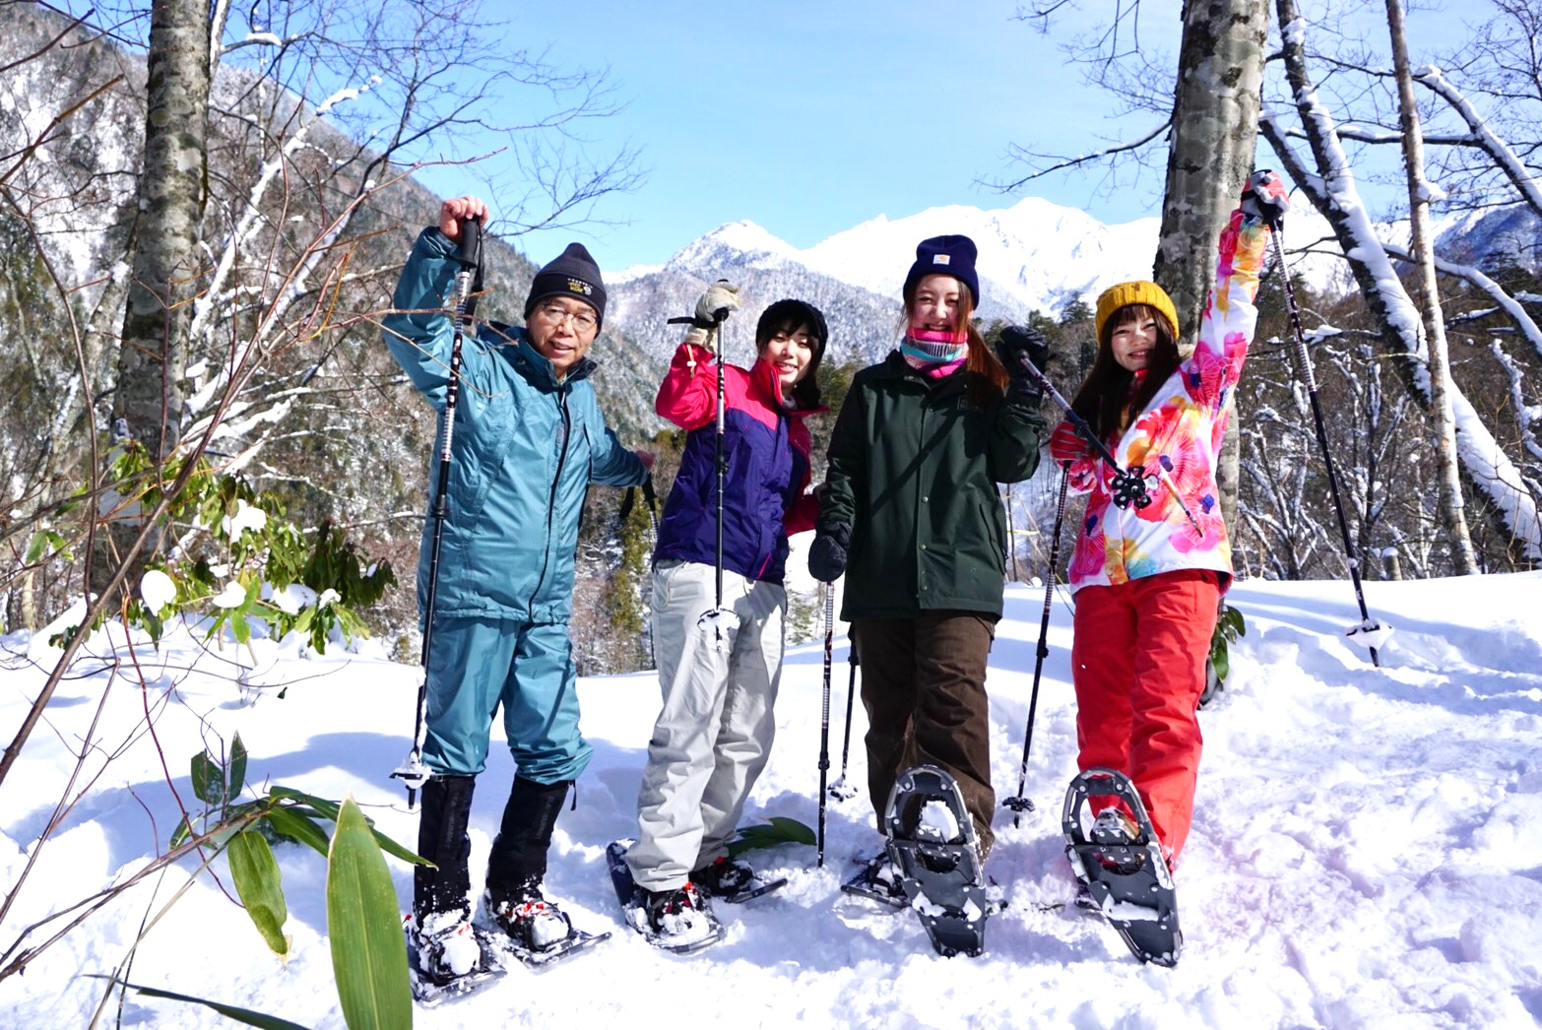

定　　員：１０名程度（書類選考をさせていただきます。）

　　　　受講料：**６，０００円**（自然環境保護協力金、資料代等）

　　　　　　　　　※講座の内容によっては別途費用が必要となる場合があります。

　　　　申込締切：　 月　 日（ 　）

　　　　申込方法：下記の二次元コードを読込み、フォームにて送信いただくか、裏面の申込書をFAXまたは郵送してお申し込みください。

　　　　その他：各回の欠席は可能ですが、受講料6,000円は減額となりませんのでご承知おきください。

【申込みフォーム】

【お問い合わせ】

〒509-4234　飛騨市古川町壱之町14-5

一般社団法人飛騨市観光協会　担当　瀬之上

ＴＥＬ（0577）74-1192　ＦＡＸ：（0577）73-0099

Email: senoue-asumi@hida-tourism.com

|  |  |  |
| --- | --- | --- |
| 氏名 | フリガナ | |
|  | |
| 住所 | 〒 | |
| 生年月日 |  | |
| 職業 |  | |
| 連絡先 | 携帯電話 |  |
| メールアドレス |  |
| 志望動機 |  | |
| 飛騨の自然について、興味のある場所及び理由 |  | |

**２０２５年　北ひだの森ガイド養成講座　受講申込書**

【送付先】

〒509-4234　飛騨市古川町壱之町14-5

一般社団法人飛騨市観光協会　担当　瀬之上

ＦＡＸ：（0577）73-0099

Email: senoue-asumi@hida-tourism.com